Санкт-Петербургское государственное бюджетное профессиональное образовательное учреждение «Академия управления городской средой, градостроительства и печати»

Документация к модулю калькулятора

тригонометрия

Студентки группы 11ИСП-211

Филимоновой Елизаветы

Санкт-Петербург

2022

# **Документация**

Модуль представляет из себя набор математических функций тригонометрии и перевода чисел из 16 в 2, 8 и 10 системы счисления. Вычисления происходят с помощью модуля from math import из библиотеки python. Функции работают с введённой переменной x.

Список тригонометрических функций:

1. Синус
2. Косинус
3. Тангенс
4. Котангенс
5. Арксинус
6. Арккосинус
7. Арктангенс
8. Арктангенс

Список функций:

1. 16 > 2
2. 16 > 10
3. 16 > 8

calc.py:

Пакет «пакет тригонометрии» выполняет вычисления для всех возможных тригонометрических функций с переменной a.

Перевод чисел из систем счисления выполняется через перевод в десятичную систему счисления с помощью встроенных функций перевода.

1. Синус

Название функции: ‘msin(x)’

Переводит радианы в вещественное число

Возможные ошибки: (o2)

2. Косинус

Название функции: ‘mcos(x)’

Переводит радианы в вещественное число

Возможные ошибки: (o2)

3. Тангенс

Название функции: ‘mtg(x)’

Переводит радианы в вещественное число

Возможные ошибки: (o1;o2)

4. Котангенс

Название функции: ‘mctg(x)’

Переводит радианы в вещественное число

Возможные ошибки: (o1;o2)

5. Арксинус

Название функции: ‘masin(x)’

Переводит вещественное число в радианы

Возможные ошибки: (o2, o3)

6. Арккосинус

Название функции: ‘macos(x)’

Переводит вещественное число в радианы

Возможные ошибки: (o2, o3)

7. Арктангенс

Название функции: ‘matg(x)’

Переводит вещественное число в радианы

Возможные ошибки: (o2)

8. Арккотангенс

Название функции: ‘mactg(x)’

Переводит вещественное число в радианы

Возможные ошибки: (o2)

Если программа не выполнила функцию, то она показывает одну из ошибок перечисленных ниже.

Перечень ошибок:

o1 – ошибка функции, функция не существует.

o2 – введенное число не может быть выполнено в данной функции.

o3 – число не входит в область определения функции

o4 – число введено не в шестнадцатеричной системе

**Алгоритм**

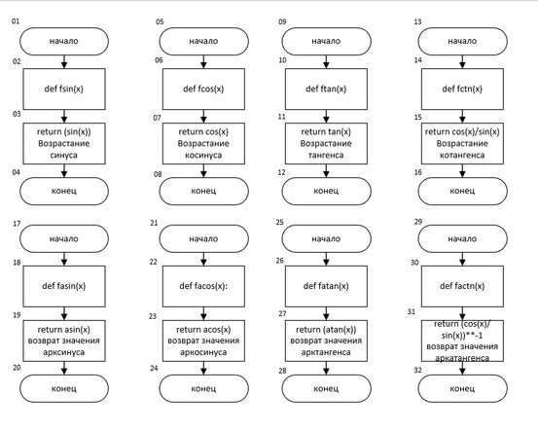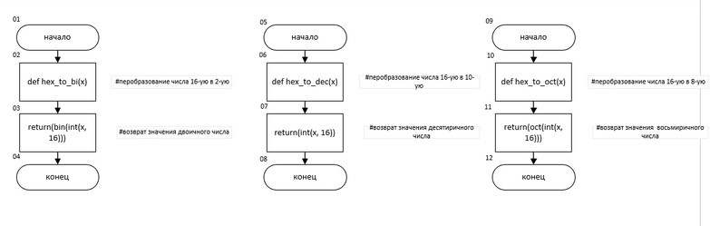

# **Программный код**

init.py

__all__ = ['trygonometrya1']

#Модуль тригонометрии

from math import * #библиотека для тригонометрии

def isint(s): #проверка на целое число

try:

int(s)

return True

except ValueError:

return False

# Функции тригонометрии

def msin(x):

if not isint(x): # проверка на ввод

return "o2" # код ошибки ввода

else:

return (str(sin(int(x)))) #возрат значения синуса

def mcos(x):

if not isint(x): # проверка на ввод

return "o2" # код ошибки ввода

else:

return (cos(int(x))) #возврат значения косинуса

def mtg(x):

if not isint(x): # проверка на ввод

return "o2" # код ошибки ввода

else:

if cos(int(x)) == 0:

return "o1" #ошибка деления на ноль

else:

return (sin(int(x))/cos(int(x))) #возврат значения тангенса

def mctg(x):

if not isint(x): # проверка на ввод

return "o2" # код ошибки ввода

else:

if sin(int(x)) == 0:

return "o1" #ошибка деления на ноль

else:

return (cos(int(x))/sin(int(x))) #возврат значения котангенса

def masin(x):

if not isint(x): # проверка на ввод

return "o2" # код ошибки ввода

else:

if int(x) < -1 or int(x) > 1:

return "o3" #ошибка области определения

else:

return (asin(int(x))) #возврат значения арксинуса

def macos(x):

if not isint(x): # проверка на ввод

return "o2" # код ошибки ввода

else:

if int(x) < -1 or int(x) > 1:

return "o3" #ошибка области определения

else:

return (acos(int(x))) #возврат значения аркосинуса

def matg(x):

if not isint(x): # проверка на ввод

return "o2" # код ошибки ввода

else:

return (atan(int(x))) #возврат значения арктангенса

def mactg(x):

if not isint(x): # проверка на ввод

return "o2" # код ошибки ввода

else:

return ((cos(int(x))/sin(int(x)))**-1) #возврат значения аркатангенса

#переводы

def hex_to_bi(x): #перобразование числа 16-ую в 2-ую

return(bin(int(x, 16))) #возврат значения двоичного числа

def hex_to_dec(x): #перобразование числа 16-ую в 10-ую

return(int(x, 16)) #возврат значения десятиричного числа

def hex_to_oct(x): #перобразование числа 16-ую в 8-ую

return(oct(int(x, 16))) #возврат значения восьмиричного числа

x =input("Введите x: ")

print(hex_to_dec(x))